**里面含有参数可直接控制BY8301-16P BY8001-16P**

**1.首先插上产品打开软件点击“打开串口”**



**2.设置和参数，如下图：**

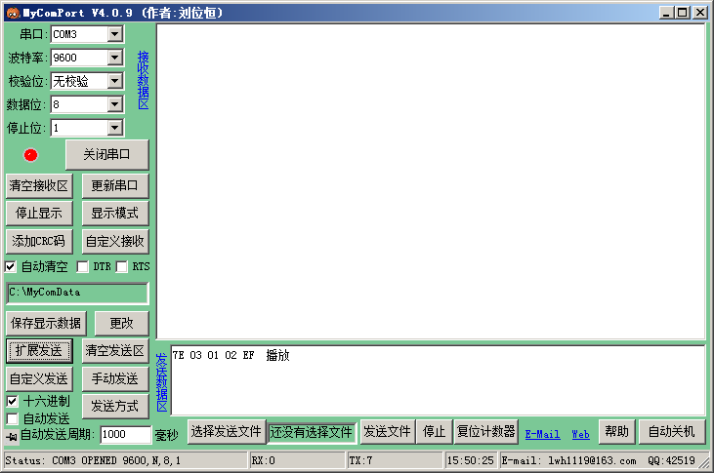

**3.可手动发送**

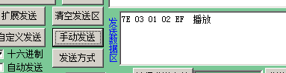

**4.也可点开“扩展发送”，操作更简单**

